附件5：清理孳生地指引

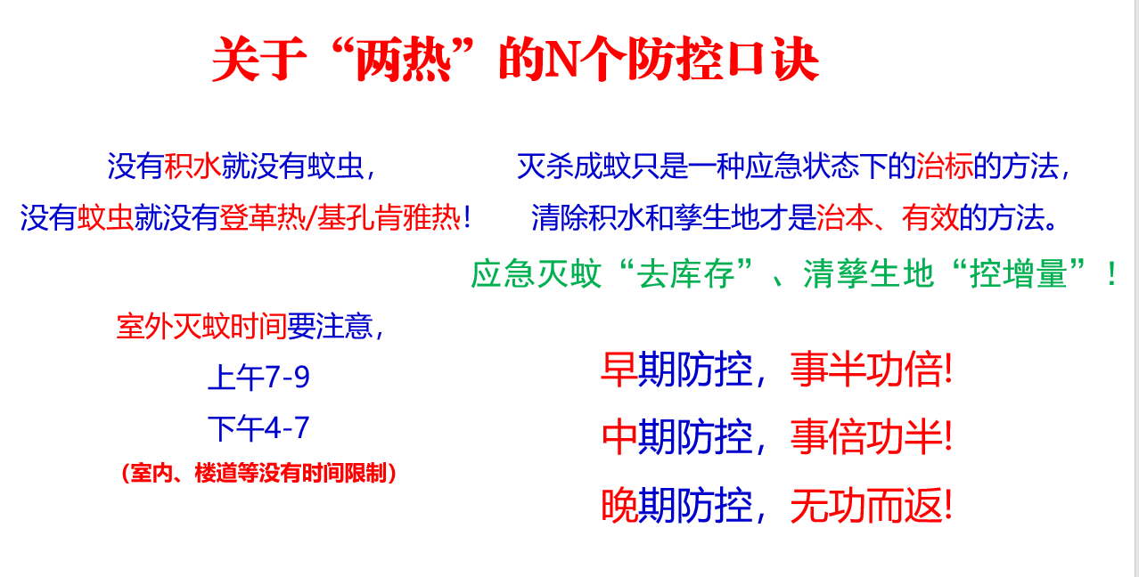

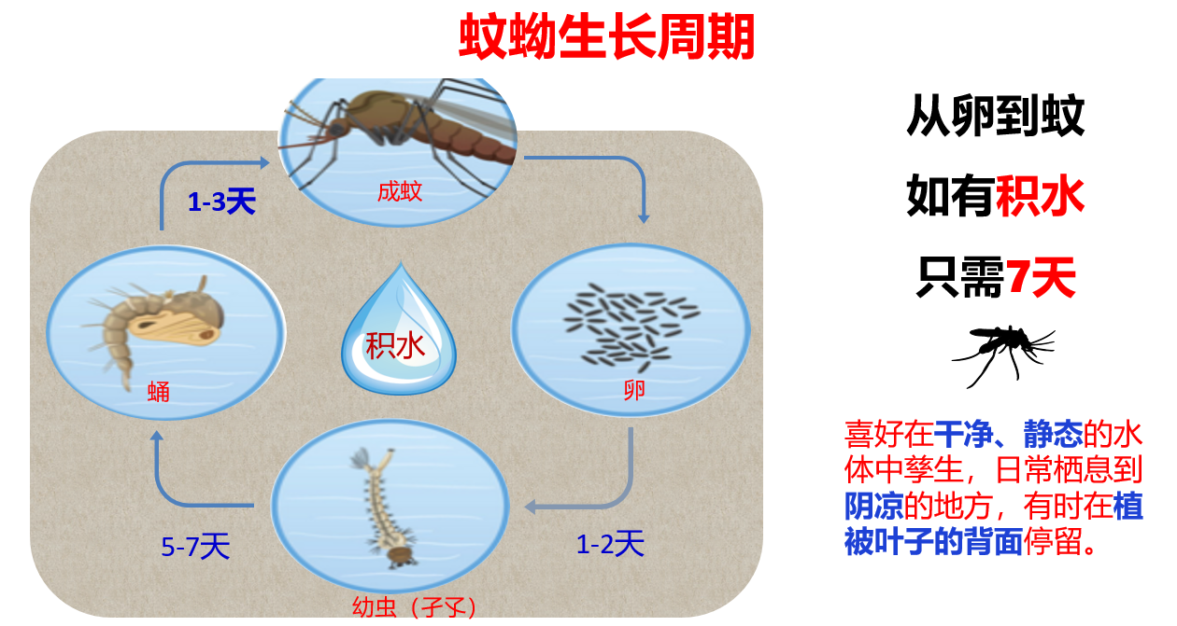

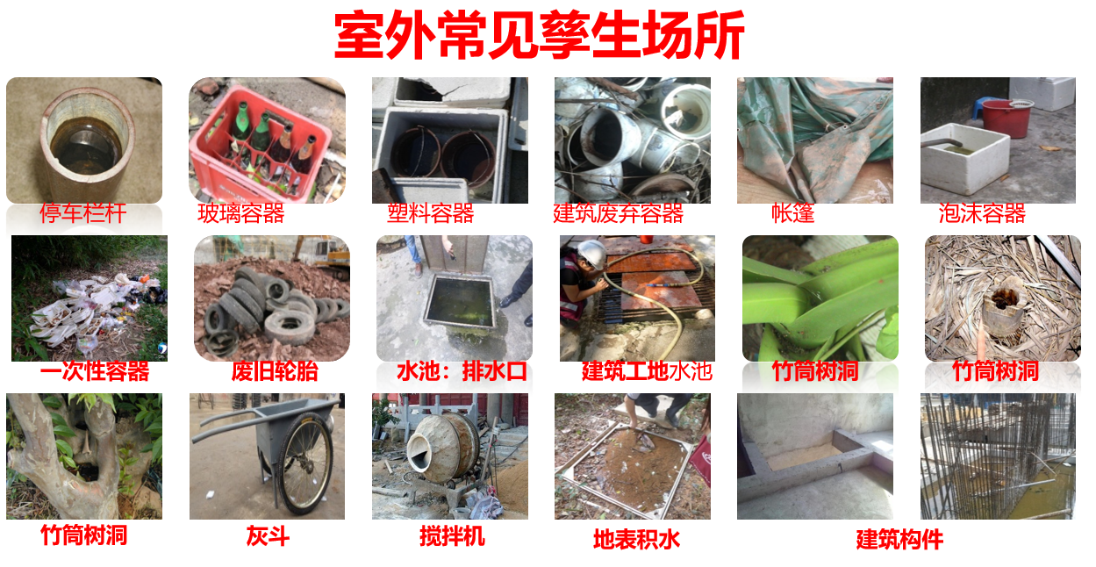

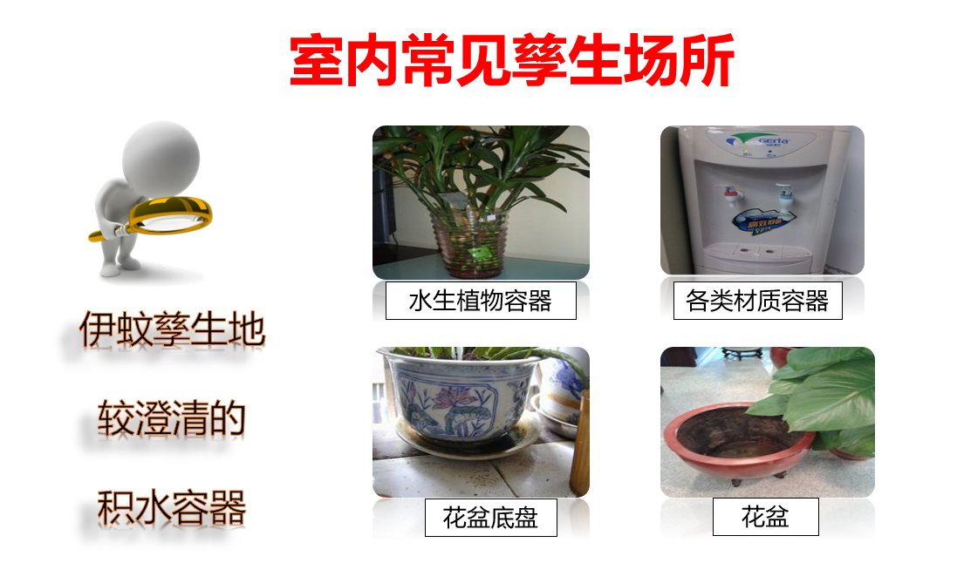

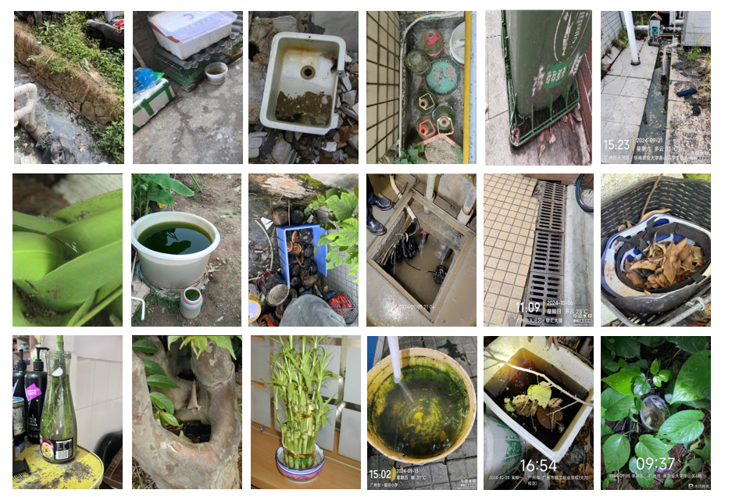

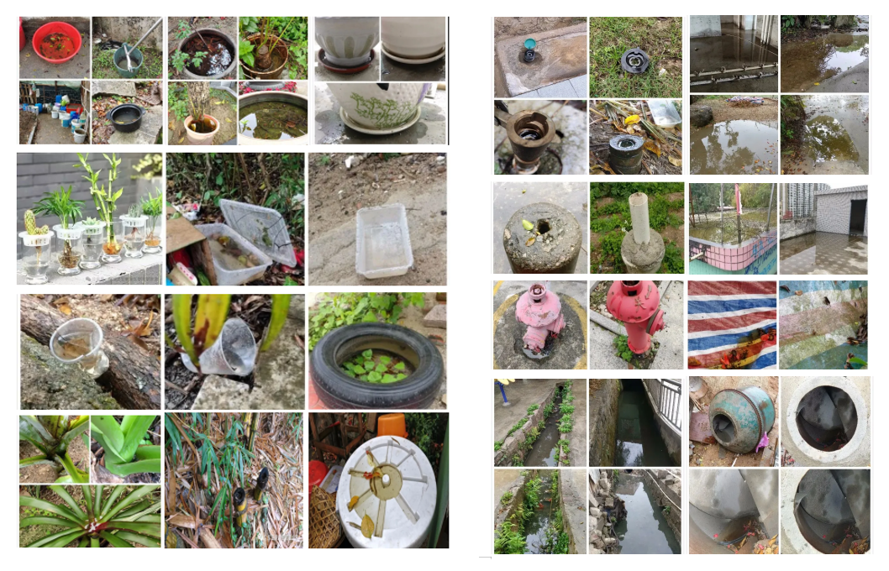

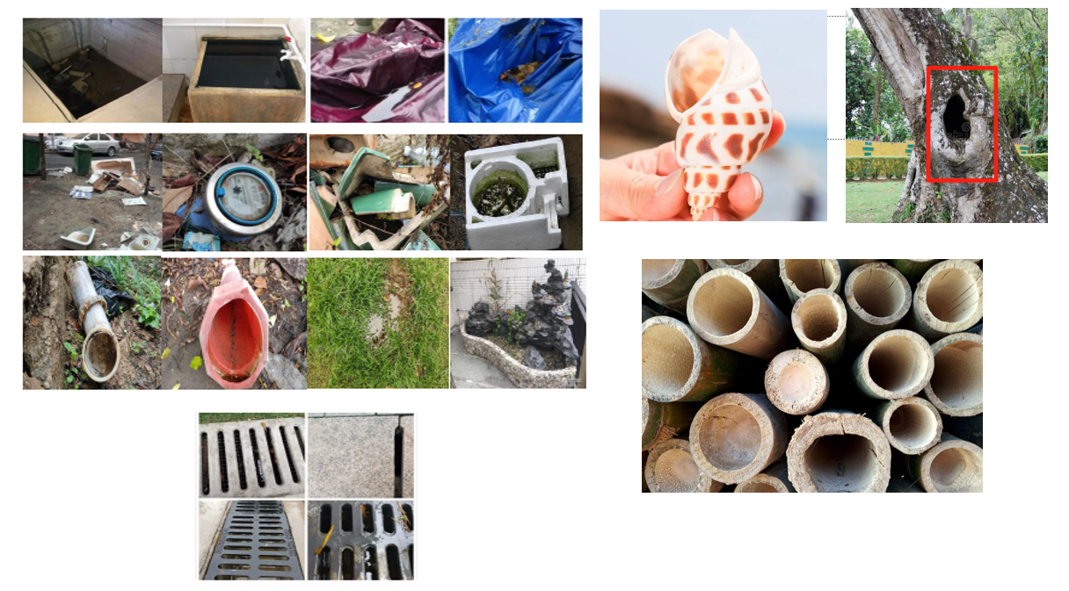

蚊虫孳生地处理方法

1.对空置宿舍、教学楼内卫生间马桶内积水投放灭蚊幼制剂，保持下水道存水弯干燥。
2.及时清运垃圾，清理各种散在垃圾容器，如一次性饭盒、水杯、矿泉水瓶、塑料袋等。
3.及时倾倒室外各种盆、瓶、罐等小型容器积水，清除废弃的容器，暂时闲置未用的容器应当存放在室内或避雨场所，或逐一翻转反扣，防止再次积水。
4.水桶、水缸、水槽等功能性储水容器需要严密加盖并定期换水，水马注水口应盖好密封盖防止蚊虫进入产卵。
5.洼地、假山、石窝、树洞、运动器材等积水部位可使用水泥或泥沙填平。
6.竹筒用刀劈开十字槽或者用细沙、水泥填满，防止积水。
7.废弃轮胎可在下方打孔防止积水，或在里面投放废机油或者灭蚊蚴杀虫剂，如有机磷杀虫剂（双硫磷、倍硫磷颗粒剂等）、微生物杀虫剂（苏云金芽孢杆菌等）或昆虫生长调节剂（S-烯虫酯等）等。
8.景观水池内可以饲养观赏鱼或杂食性鱼类灭蚊，适用鱼种有金鱼、锦鲤、孔雀鱼、白条鱼、罗非鱼等。
9.水池、沙井、电缆沟、排水沟、雨水井、污水井、化粪池等难以清除积水的水体，定期投放灭蚊蚴杀虫剂。
10.屋檐排水槽及屋顶反梁积水需及时疏通排空，简易塑料布棚顶积水需及时进行疏导。
11.完善校内防蚊设施，排水道口安装防蚊闸，集水井安装防蚊网，沙井、电缆井的孔洞使用防蚊胶贴封堵。

